Праздник праздников Пасха.

Цель:
Поддерживать в детях чувство пасхальной радости; содействовать формированию привычки следовать праздничным традициям осознанно. Формировать интерес к узнаванию событий из Священной Истории.

Оборудование и предварительная работа

- Разучивание стихов, песен, танцев;
- Установка в зале деревьев, украшенных колокольчиками, цветными лентами;
- Декорирование таза под лесное озеро с кувшинками, лягушками, фонтанчиком;
- Придание помещению, где будет проходить праздник вид сказочного леса;
- Изготовление бумажной птицы (см. приложение);
- Изготовление ширмы с установленном на ней солнцем;
- Зажигалка за ширмой для того, чтобы помощник незаметно для детей поджег крылья бумажной птице;
- Таз с водой, чтобы не допустить пожар и тут же, за ширмой, птицу потушить;
- Две одинаковых коробки из под обуви, красиво оформленных самоклеющейся бумагой. Одна пустая, в другой живой белый голубь;
- Много цветов;
- Костюм странницы. Красивая шаль, длинная красивая юбка;
- Костюм кота.
Оформление зала: Лесная полянка в центре, вокруг деревца с мосточками и
колокольчиками, под деревьями грибочки, цветы, игрушки лесных
зверей, расставлены по залу. Пенечки, одни больше других (для
гнезда). По залу лежат веточки и сено, соломка (для гнездышка).
Оформлено озеро - пруд, тазик с водой, в нем лягушки, речные
лилии. К люстрам прикрепить птичек. С детьми проводятся накануне
предварительные беседы о предстоящем празднике Пасхи.
Странница: Здравствуйте, детки! Можно к Вам в гости?
Дети: Да! Здравствуйте!
Странница: Вот спасибо! Вот хорошо! А то ходила я по дорогам, бродила из города в город. А еще ходила я в церковь, чтобы помолиться. Ведь праздник сейчас. Какой праздник вы знаете?
Дети: Пасха!
Странница: Правильно, Пасха! А в этом детском саду Пасху отмечают?
Дети: Да!
Странница: Христос Воскресе!
Дети: Воистину Воскресе!
Странница: А может Вы и стихи знаете об этом празднике?
Дети: Знаем!
Странница: Расскажите, пожалуйста!
Ребенок: Поселились птицы в гнездах,
Снег растаял, как свеча Пахнут руки сладким духом Золотого кулича.
***
Ребенок: Дождик солнечный закапал
В этот день святых чудес
И меня целуя папа:
Говорит: «Христос Воскрес!»
Странница: Замечательные стихи! Я вижу, вы подготовились к празднику. А про кого было это стихотворение?
Дети: Про Иисуса Христа!
Странница: А что с ним случилось?
Дети: На кресте распяли, убили, умер. А потом он Воскрес!
Странница: А ради кого он отдал свою жизнь? Зачем?
Дети: Ради всех людей, ради нас.
Странница: Ребята, вы знаете, мне очень хочется рассказать вам одну сказку, очень интересную. Но эту сказку не каждый может услышать.
Потому что она чудесная. Ее услышит только тот, кто внимательно слушает и смотрит и ничего зря не трогает. Договорились? Хотите такую сказку посмотреть?
Дети: Да!
Странница: Идемте! И ничего-ничего не бойтесь, я всегда буду с вами.
Послушайте, какая тишина, Здесь живет сказка! Звучит фонограмма песни лесных птиц, тихонечко звенит колокольчик. В зале полумрак
Странница: Куда мы с вами попали? В сказку? В сказочный лес. Садитесь на лужайку, сейчас я вам расскажу чудесную сказку, необыкновенную историю.
Дети садятся на коврике «лужайке».

Странница: В необыкновенном лесу, живет много необыкновенных, чудесных зверей. Есть здесь посмотрите чудесная птица. Она необыкновенная, мудрая. Погладьте чуть-чуть ее пальчиком (подносит к детям птицу). Она добрая и заботится обо всех обитателях чудесного леса. О больших и маленьких, о слабых и о сильных. Даже о муравьишках. Теперь она будет заботиться и о вас. Пришло время птице свить гнездо (звучит фонограмма светлой музыки).
Ребята, может поможем ей? Собирайте и несите сюда веточки, соломку. Молодцы! Какие вы заботливые помощники, строители. Спасибо вам ребята! Теперь она может снести яички, может оставим ее в гнездышке? Сажает птицу в гнездо.
Странница
держит
птичку:
Странница:
Не будем ей мешать! Пойдемте со мной и посмотрим, кто еще живет в чудесном лесу? Дети идут за Страницей рассматривая обитателей сказочного леса, пруд, в нем лягушки.
Странница: Дети пока мы ходим, птичка сидела на гнезде. Идите сюда давайте посмотрим, что произошло. Она сейчас вспорхнет.
Поднимают птицу, там яички. Что это?
Дети: Яички!
Странница: Осторожно, ребята, они очень нежные. Давайте посадим птичку назад в гнездышко, и не будем ей мешать. Пойдемте!
Уводит детей от гнезда, отвлекая колокольчиками на деревьях.
Странница: А вот еще колокольчик! Попробуйте до него дотронуться!
Дети пытаются позвонить в колокольчик, висящий на ленточке от
потолка (отвлек. момент)
Странница: Позвонили, послушайте опять мы про птичку забыли. Пойдемте посмотрим, как она поживает. Поднимает птичку, а там птенчики. Дает детям и зрителям погладить их пальчиками.
Странница: Посмотрите, какая у нас радость, какие чудесные птенцы у нашей птички. Можете их потрогать, нежно. Положила на место гнездо. Дети сгруппировались на коврике возле «пенька» с гнездышком. Птица в руках ведущей. Слушайте, я продолжу сказку. Птичка говорит: «Мне нужно покормить птенцов. А для таких чудесных птенцов нужны необыкновенные мошки. Но они живут в другом лесу. Дети, мне надо лететь в другой лес, чтобы найти мошек для моих птенцов. Я оставлю своих птенчиков, вы присмотрите за ними?
Дети: Да.
Странница: Вы сидите здесь на лужайке, присаживайтесь. Птичка говорит, не грустите, я скоро прилечу. До свидания! Помашите и вы мне.
Страница с птичкой уходит. Дети сидят на «лужайке». Меняется звуковое оформление. Звучит фонограмма тревожной музыки, свет гаснет. Появляется кот.
Кот: Здравствуйте, дети! Какая приятная публика здесь собралась. И
наверное идет развлечение? Что хорошего можно здесь увидеть? Это что лес? Это очень не красивый лес! Вот я - красивый! Посмотрите на меня! Какой у меня бант! Какой хвост! Я - кот! Мяу! А это листья на палках! (Пытается ломать ветки на деревьях). Я пришел с другой страны, где много шоколада, мармелада. Там можно целый день кататься на качелях: Кто пойдет со мной? Помогать мне обижать животных, топтать цветы и ломать деревья. Кто пойдет?
(Пытается детей взять за руку) Пойдем? Хочешь?

Дети: Никто не хочет!
Кот: Ах, какие птенчики! (хватает гнездо с птенцами) Я забираю их с
собой, вы их никогда не увидите. Ах-ха-ха-ха! (убегает)
Появляется Страница с птицей (муз. Оформление меняется)
Странница: Здравствуйте, дети! Вот мы и опять встретились! Что случилось, что произошло?
Ответы детей…
Странница: Я знаю, что нужно делать, нужно полететь к солнцу. Зло боится света! Зло боится солнца! Я спасу моих птенцов!
Птичка «летит» к солнцу. У нее загораются крылышки и она погибает.
Голос Кота: Ах, что это? Что это за свет? Я ненавижу свет! Погибаю! (все это время звучит музыка из балета «Щелкунчик») Загорается свет.
Странница: (Показывает детям гнездо с птенчиками, что их спасла птичка). А что стало с нашей птичкой?
Дети: Сгорела! Погибла!
Странница: Погибла, чтобы спасти своих детей! Мы теперь будем с вами за птенчиками ухаживать. А что, птичку наверное давайте похороним? (положим « коробочку). Берут коробку, кладут остатки от птички,
кладут на коробочку цветы. Звучит печальная музыка. Коробку дети несут к ширме, все идут с ведущей.
Странница: А где же наши птички маленькие? Пойдемте к ним. Они остались одни, без мамы. Пожалейте их, тихонечко погладьте пальчиком.
Птица погибла, она отдала жизнь за кого?
Дети: За своих деток!
Странница: А скажите, дети, кто отдал свою жизнь за всех людей на земле?
Дети: Христос! Иисус Христос!
Странница: Знаете, дети в сказке всегда побеждает добро. И в жизни тоже побеждает добро. Но иногда для этого нужно отдать свою жизнь.(звучит светлая музыка, радостная). Страница обращает на это
внимание детей. Наверное, что-то случилось хорошее. Давайте посмотрим в коробочку, где мы положили птичку, (идут с детьми к ширме, берут коробку, выносит в центр зала, детям предлагает сесть на лужайке) Звучит звон - удары колокола. Дети, мы с вами птичку сюда клали?
Дети: Да!
Странница: (Вынимает живого голубя из коробки, где был «захоронена» птичка. Дети гладят"пальчиком). Птичка не погибла? Тот, кто не жалеет своей ради других, тот живет вечно.
Случилось чудо?
Дети: Да!
Странница: Что же мы будем с ней делать?
Дети: Отпустим!

(носит птичку, показывает всем зрителям, дают гладить) идут к окошку и выпускают).
Странница: Лети птичка, живи счастливо! До свидания! Христос Воскресе!

Дети: Воистину Воскресе!
Странница: Детки, а вы еще знаете стихи? Или все позабыли?
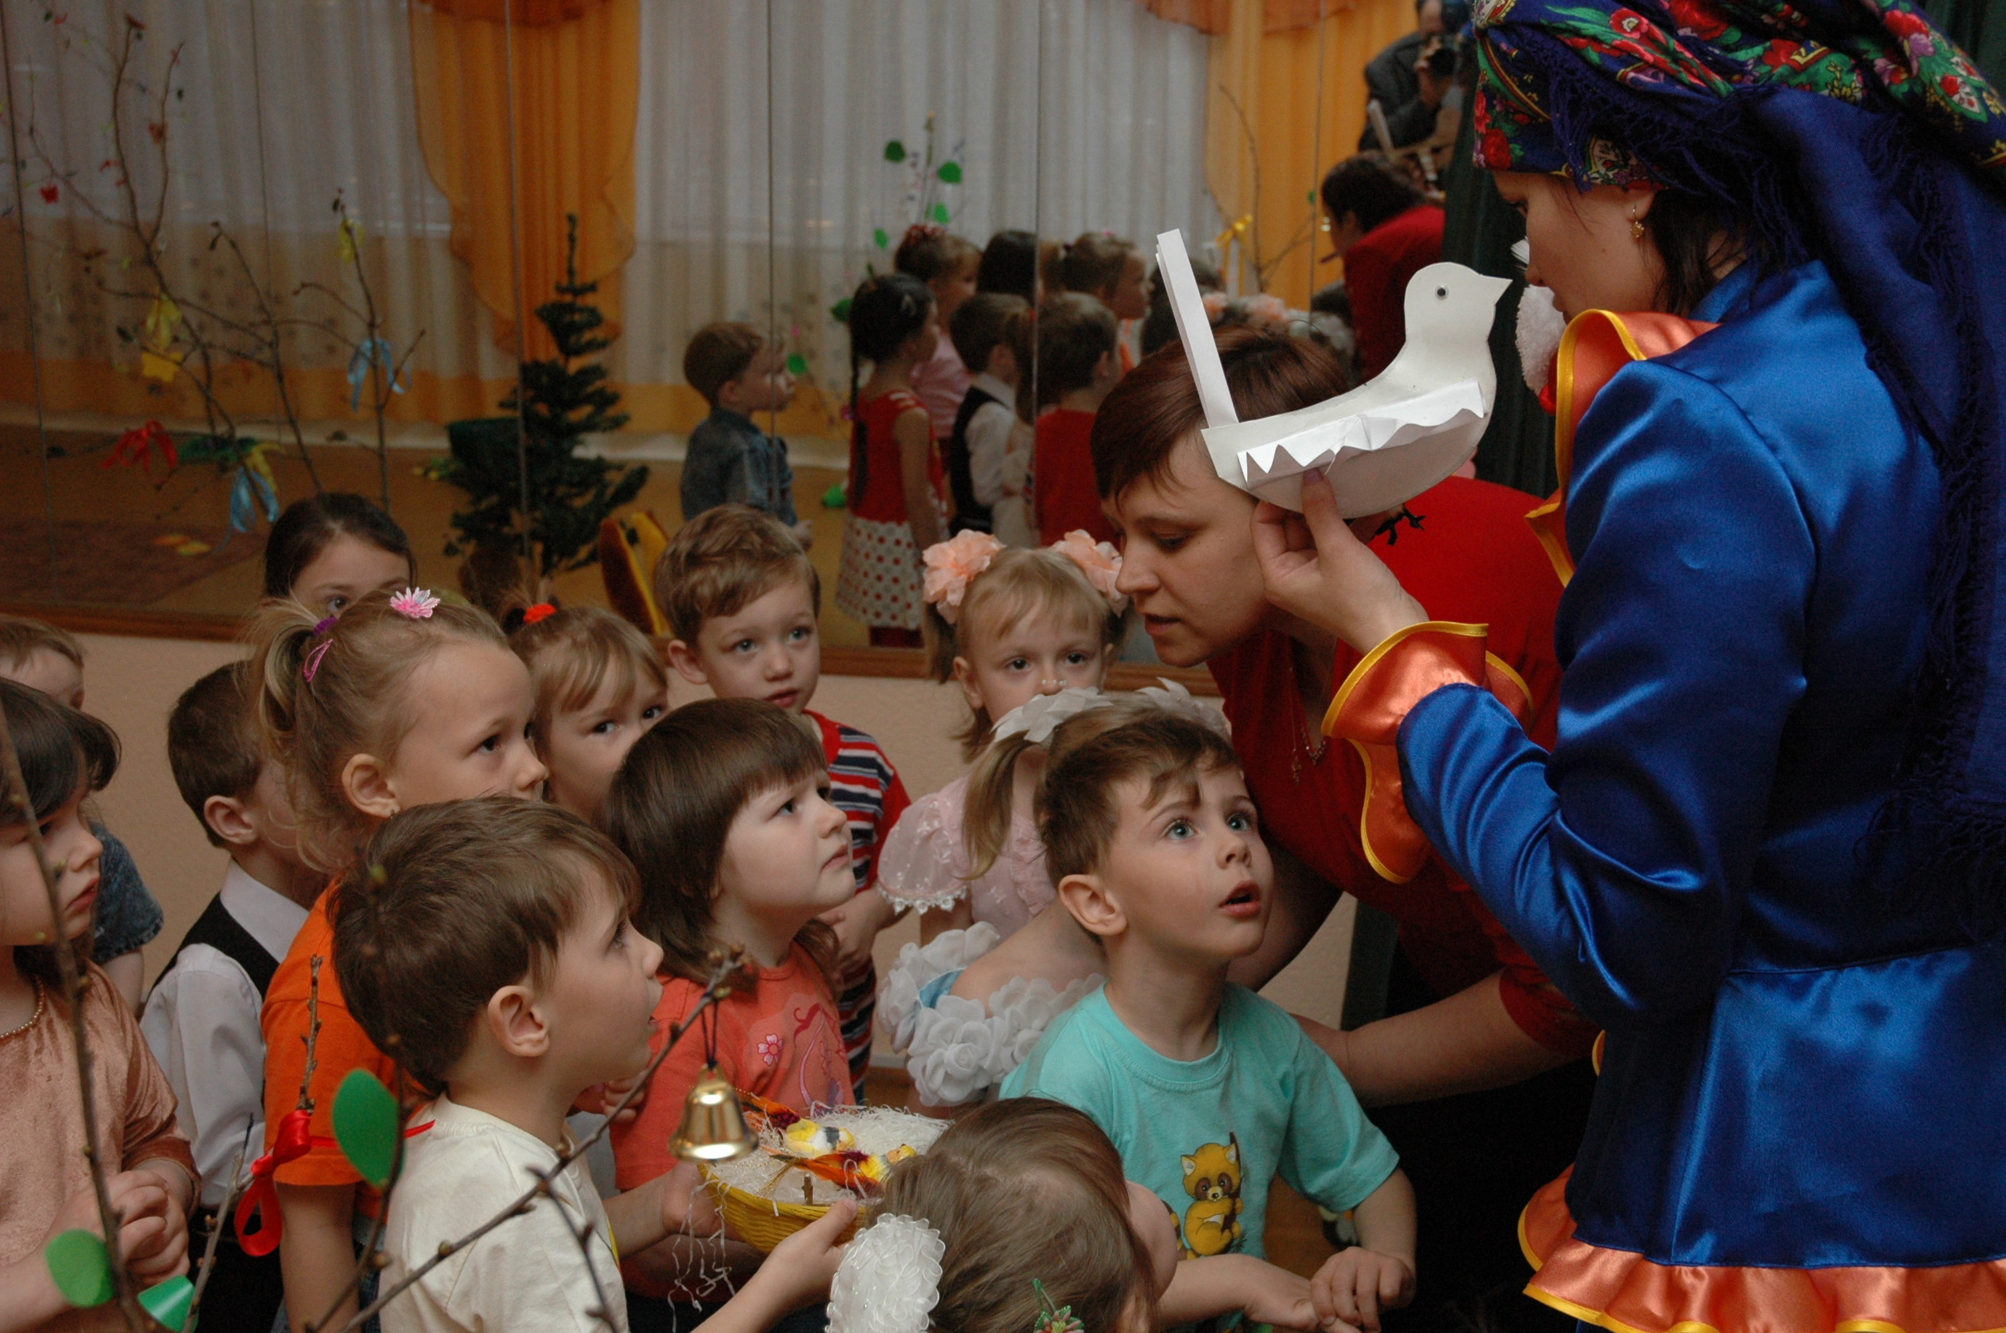
ребенок: Поселились птицы в гнездах, Снег растаял как свеча.

Пахнет воздух сладким духом
Золотого кулича.
Дождик солнечный закапал
В этот день святых чудес.
И меня целуя папа говорит: «Христос Воскрес!»
ребенок: Под напев молитв пасхальных
И под звон колоколов,
К нам пришла весна из дальних,
И полуденных краев.
Песня «Пришла весна» (ноты и текст)
ребенок: Я разрисовал яичко:
Ветка, а на ветке птичка,
Облако летит в простор,
В голубое поднебесье,
По середочке - узор,
А в низу: «Христос Воскресе!» ребенок: Звонко капают капели
Возле нашего окна,
Птицы весело запели,
Пасха в гости к нам пришла!

Песня «Встречаем Пасху!» (ноты и текст)
ребенок: И в саду у нас сегодня
Я заметил, как тайком
Похристосовался ландыш
С белокрылым мотыльком.
ребенок: Подснежник, ландыш серебристый,
Фиалка - зацветите вновь!
И воссылайте гимн душистый
Тому, чья заповедь - любовь!
Танец с цветами (ноты и описание движение)
ребенок: Вот увидишь, вот увидишь,
Если ты меня обидишь,
Я не буду обижаться,
Драться или обзываться.
Все тебе мой друг, прощу,
Шоколадкой угощу.
Ну а после угощенья,
Попроси и ты прощения.
ребенок: Маленькая птичка вдруг запела,
Умываясь утренней росой.
Песня колокольцем зазвенела
Над планетой нашей голубой.

Песня «Разноцветный хоровод» (ноты и текст)
ребенок: Вот щебечет птичек стая:
«Как светло в России жить!»
И я тоже, Русь Святая,
Буду век тебя любить!
странница: Русь Святая зовет,
Звон плывет, как встарь.
Русь Святая живет,
Пока звонит звонарь!
Звучит фонограмма «Праздничный колокольный перезвон» Ведущая и дети обращаются к гостям:
Христос Воскрес! (3 раза). Воистину воскрес.

Дети дарят праздничные яйца гостям

